Propozycja zajęć na dzień 1 kwietnia (czwartek)

1. Dzisiejsze zabawy zaczniemy od zabawy ruchowo - naśladowczej „Małe – duże”. Dzieci naśladują rodziców, dostosowując się do ich tempa recytacji.

Małe, duże Ręce blisko siebie, ręce rozłożone
jajo kurze, Rysowanie obiema rękami jajka w powietrzu
jajo kurze, Rysowanie obiema rękami jajka w powietrzu
jajo kurze. Rysowanie obiema rękami jajka w powietrzu
Duże, małe Ręce rozłożone, ręce blisko siebie
doskonałe, Klepanie się ręką po brzuchu
doskonałe, Klepanie się ręką po brzuchu
mniam. Klaśnięcie w dłonie.

2. Kochani Rodzice przeczytajcie teraz dzieciom wiersz Doroty Gellner „Pisanki”
„Pisanki” Dorota Gellner
Patrzcie,
ile na stole pisanek!
Każda ma oczy
malowane,
naklejane.
Każda ma uśmiech
Kolorowy
i leży na stole grzecznie,
żeby się nie potłuc
przypadkiem
w dzień świąteczny.
Ale pamiętajcie!
Pisanki
nie są do jedzenia
Z pisanek się wyklują
Świąteczne Życzenia!

Porozmawiajcie teraz na temat wiersza:
- Jak wyglądały pisanki?
- Gdzie one leżały?
- Dlaczego nie je się pisanek?
- Czy w waszym domu maluje się pisanki?

Malowanie pisanek należy do tradycji związanych ze Świętami Wielkanocnymi.

Pisanki to powszechnie używane określenie jajek ozdabianych w okresie świąt Wielkiej Nocy.
Zaprezentujcie dzieciom różne rodzaje jajek- nazwy rodzajów kolorowych jajek pochodzą od tradycyjnej techniki nanoszenia wzorów: pisanki, drapanki, kraszanki, oklejanki, nalepianki, ażurki.

- pisanki: technika z użyciem wosku. Wzorki na skorupce rysuje się rozgrzanym woskiem. Gdy zastygnie, jajko umieszczane jest w barwniku. Następnie z pokolorowanej i osuszonej pisanki ścierany jest wosk (można go zostawić);

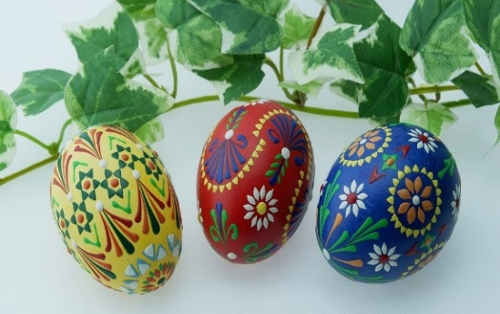

https://www.google.com/url?sa=i&url=https%3A%2F%2Fjanadamski.eu%2F2019%2F04%2Fpisanki-symbol-wielkanocy%2F&psig=AOvVaw1NFQtSW8_WlglEvGoqQInH&ust=1617049666298000&source=images&cd=vfe&ved=0CAIQjRxqFwoTCODxmcrp0-8CFQAAAAAdAAAAABAO

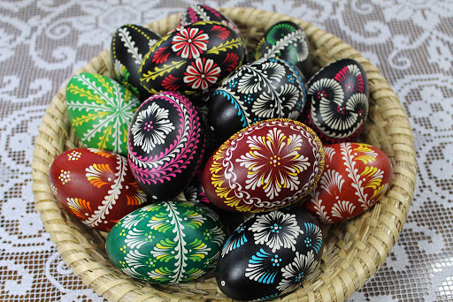

https://www.google.com/url?sa=i&url=http%3A%2F%2Fwww.pisanki-art.pl%2Fgalerie%2Fpisanki-tradycyjne%2F&psig=AOvVaw1NFQtSW8_WlglEvGoqQInH&ust=1617049666298000&source=images&cd=vfe&ved=0CAIQjRxqFwoTCODxmcrp0-8CFQAAAAAdAAAAABAI

- drapanki: wzory wydrapywane na pomalowanej skorupce za pomocą ostrego narzędzia;

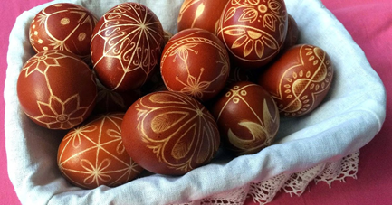
https://www.google.com/url?sa=i&url=https%3A%2F%2Fjolekscrafts.blogspot.com%2F201%2F04%2Fpisanki-drapanki.html&psig=AOvVaw1fICHTWnBgAlavfP_tiufq&ust=1617048297134000&source=images&cd=vfe&ved=0CAIQjRxqFwoTCPie7sXk0-8CFQAAAAAdAAAAABAg

- kraszanki: nazwa wywodzi się od kraszenia, czyli farbowania. Jajka uzyskują swój piękny kolor dzięki kąpieli w barwniku. Niegdyś stosowano naturalne barwniki;

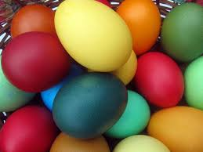

https://www.google.com/imgres?imgurl=http%3A%2F%2Fcdn12.mowimyjak.smcloud.net%2Fs%2Fphotos%2Ft%2F3149%2Fjak-malowac-jajka-wielkanocne-jak-w-naturalny-sposob-nadac-jajkom_818580.jpg&imgrefurl=http%3A%2F%2Fmowimyjak.se.pl%2Fstyl-zycia%2Furoczystosci%2Fkraszanki-w-jaki-sposob-pomalowac-jajka-za-pomoca-naturalnych-barwnikow%2C87_39484.html&tbnid=n6PvSDhLTIcFJM&vet=12ahUKEwiL9cjE49PvAhUMxCoKHTELAIkQMygaegUIARDpAQ..i&docid=CrKQ6OCvrirV3M&w=768&h=576&q=kraszanki&client=firefox-b-d&ved=2ahUKEwiL9cjE49PvAhUMxCoKHTELAIkQMygaegUIARDpAQ

- oklejanki: skorupka jest wyklejana różnymi kolorowymi materiałami, włóczką, muliną.

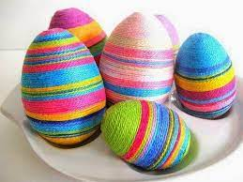

https://www.google.com/url?sa=i&url=http%3A%2F%2Frozetabyewastopka.pl%2Findex.php%2F2015%2F03%2F06%2Fpisanki-kraszanki-malowanki%2F&psig=AOvVaw3oKc0U8bWABMrOqBOppTim&ust=1617050498617000&source=images&cd=vfe&ved=0CAIQjRxqFwoTCPjl1eXs0-8CFQAAAAAdAAAAABAD

- nalepianki: skorupka ozdabiana jest wycinkami kolorowego papieru;

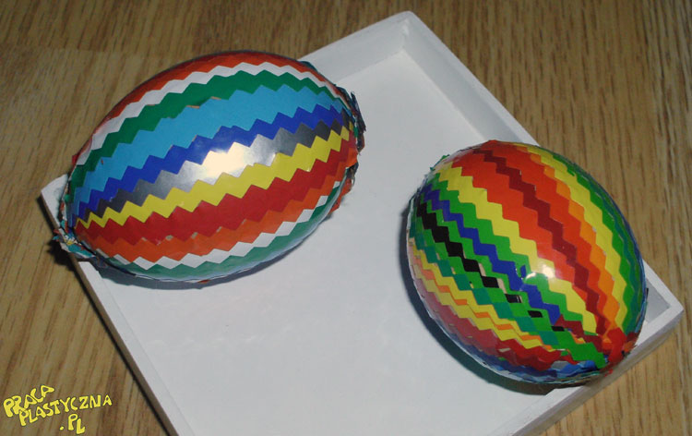

https://www.google.com/url?sa=i&url=https%3A%2F%2Fpracaplastyczna.pl%2Findex.php%2Fwielkanoc%2F1212-zygzakowa-pisanka&psig=AOvVaw0lKJyQHmVvRBF5_cT5rB_0&ust=1617048964347000&source=images&cd=vfe&ved=0CAIQjRxqFwoTCMDXqIXn0-8CFQAAAAAdAAAAABAb
- ażurki: to bardzo zaawansowana sztuka ozdabiania skorupek. Rzeźbiarz pracuje na wydmuszce, w której za pomocą precyzyjnych narzędzi (wiertła, szlifierki, pilników, dłuta itp.) wycina ażurowy wzór.

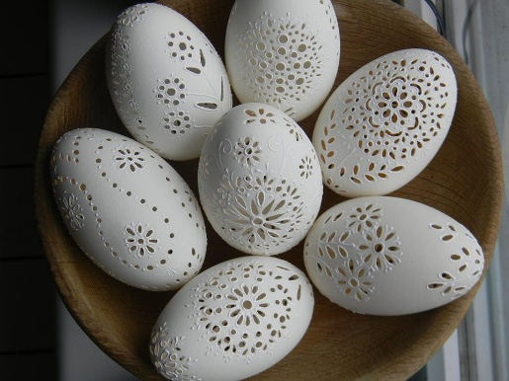

https://www.google.com/url?sa=i&url=https%3A%2F%2Fladnydom.pl%2Fbudowa%2F56%2C167217%2C19742562%2Cazurowe-pisanki-piekna-ozdoba-na-wielkanoc-zrob-je-sam.html&psig=AOvVaw0sObzB3y4bvSMk4Eessj43&ust=1617048705783000&source=images&cd=vfe&ved=0CAIQjRxqFwoTCKierIDm0-8CFQAAAAAdAAAAABAQ

3. Teraz zapraszamy do zabawy dydaktycznej „Wielkanocne pisanki”.

Prosimy o przygotowanie pięciu, sześciu (wyciętych z kartki min.A4) szablonów jajek. Każdy powinien być inny, jeśli chodzi o kolor i wzór. Wzory rysują dzieci flamastrami, pastelami bądź kredkami. Rodzic przecina jajka na pół – w pionie, poziomie, liniami szarpanymi, falistymi itp. Rozsypuje na dywanie połówki jajek i prosi dziecko, aby znalazło połówki tego samego jajka. Dziecko układa je, przelicza i opowiada o cechach pisanek.
4. „Zdobione, kolorowe…” – praca plastyczna; ozdabianie sylwety pisanki, rozpoznawanie i nazywanie kolorów, doskonalenie sprawności manualnej oraz rozwijanie kreatywności w czasie rysowania i wykonywania zdobień z plasteliny; próby prawidłowego trzymania kredki podczas kolorowania, próby rysowania ornamentów charakterystycznych dla Wielkanocy.
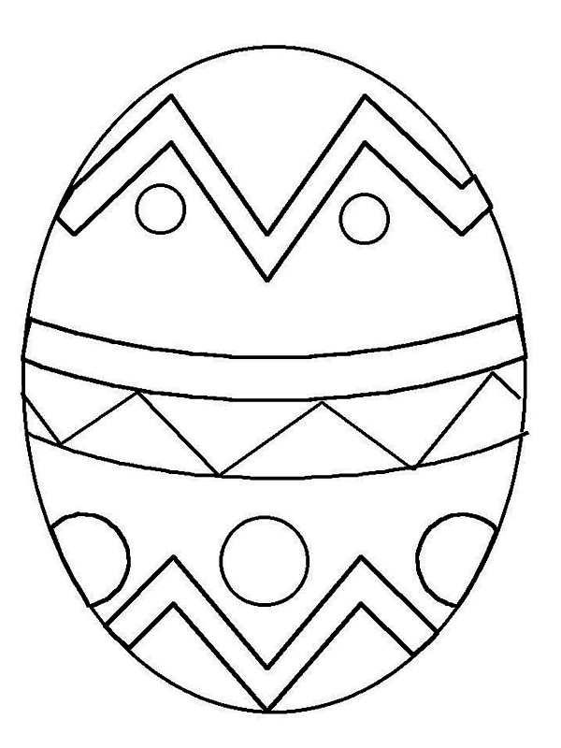
5. „Na łyżce” – zabawa z elementami równowagi, próby przenoszenie drewnianej pisanki na łyżce między przeszkodami, tak, żeby nie spadła; ćwiczenie koordynacji wzrokowo-ruchowej.

Dziękuję i pozdrawiam

